Конспект группового логопедического занятия
с обучающимися 2 класса.
Тема «Осень».
Цели:
Образовательные: формирование и обогащение словаря
Коррекционные
Закрепить артикуляцию звука [Ш]
Развивать фонематический слух и восприятие;
Развивать общую и мелкую моторику через упражнения;
Развивать умения строить предложения используя схемы.
Воспитательные
Воспитывать активность и внимательность на занятии;
Воспитывать чувство доброты и взаимопомощи.
План занятия
Организация, объявление темы занятия, артикуляционная гимнастика, анализ звука, упражнения на развитие фонематического слуха, физкультурная пауза, работа в тетрадях, упражнения на употребление антонимов, составление описательного рассказа об осени, итог, домашнее задание.
Основные методические приемы:
Показ артикуляционной гимнастики, упражнений физкультурной паузы, объяснение задания на развитие фонематического слуха, объяснение схемы для составления описательного рассказа.
Оборудование:
Демонстрационный материал: картинки с артикуляционными упражнениями, корзинка с овощами и фруктами (морковь, огурец, яблоко, груша), схемы для составления описательного рассказа, листочки с подписанными звуками, картинки с изображение весны и осени.
Раздаточный материал: изображение листочков разной величины, цветные карандаши.

Ход занятия
Этапы | Дозировка  времени | Содержание занятия | Деятельность и предполагаемые ответы детей
Организация  1.Организационный момент.  2 Объявление темы занятия  3 Артикуляционная гимнастика  5 Анализ звука по звонкости- глухости  6 Развите фонематического слуха  7 Физкультурная пауза  8 Работа в тетрадях  9 Составление предложений с заданными словами  10 Составление описательного рассказа по об осени с использованием схемы  11 Итог  12 Домашнее задание |  | Добрый день ребята!  Послушайте стихотворение и отгадайте о каком времени года говорится.  Дни давно короче стали, Листья золотом горят,  Улетают птичьи стаи  За далекие моря.  Тихо-тихо на опушке,  Уж кукушки не слыхать,  И готовятся зверюшки Зиму долгую встречать.  Правильно осень.  Сегодня мы поговорим об осени и научимся правильно произносить звук Ш.  Посмотрите какое дерево у нас в комнате, а на нем листочки разноцветные.  Осенние листочки на веточках сидят,  Осенние листочки детям  говорят:  Кленовый: «Ааа». Рябиновый:  «Иии».  Березовый: «Ооо». Дубовый:  «Ууу».  Давайте присядем на лесной полянке и вместе с ними громко скажем: «а-и-о-у». А сейчас каждый из вас тихо-тихо, почти шепотом, скажет листочкам «а-и-о-у».  Осень по дорожке  Ходит не спеша,  Под ногами осени  Листики шуршат.  Какой звук вы слышите, когда шуршат листочки?  Звук “Ш” – Губы округлены и слегка выдвинуты вперёд, зубы сближены, язык в форме чашечки поднят вверх, выдыхаемая струя воздуха тёплая, звук глухой. (Демонстрация артикуляционного профиля звука “Ш”)  Чтобы звук красивым вышел,  Шире язычок и выше.  Сделаем из язычка  Чашечку подняв бока.  Эту чашку по бокам к верхним мы прижмём зубам,  Вот теперь над чашкой можно дуть красиво, осторожно,  Чтобы ветерок бежал, чтобы “Ш” как лист шуршал.  Ребята сейчас я буду называть вам слова, а вы слушайте внимательно и  если услышите звук [Ш]  покажи зачеркнутый колокольчик  Шапка, Кошка, ландыш и др.  Вы на месте повернитесь  И в деревья превратитесь.  Дует легкий ветерок, листочки едва шевелятся.  Вдруг подул сильный ветер - деревья стали раскачиваться  Присядем тихо, отдохнем,  Осени стихи прочтем.  Вот и осень наступила,  Все вокруг позолотила:  Разукрасила рябину,  Подрумянила калину  Посмотрите какие листочки приготовила нам осень только раскрасить забыла, давайте раскрасим осенние листочки.  Выберите узкие листочки и раскрасть в желтый цвет  Широкие раскрасим в красный цвет.  Какие по размеру желтые листочки?  Какие по размеру красные  листочки ?  Посмотрите на картинки и назовите, какие времена года изобразил художник.  Игра «Наоборот»  Весной травка зеленеет, а осенью……  Весной небо ясное, а осенью…..  Весной погода теплая, а осенью…….  Весной листья на деревьях распускаются, а осенью….  Весной перелетные птицы прилетают, а осенью…..  Мы сегодня много рассказали про осень, послушали, как шуршат листочки, превращались в деревья. И осень приготовила нам на угощенье овощи и фрукты. Но сначала вы должны составить рассказ про осень.  Посмотрите на схему. Сначала нужно рассказать, как греет солнце, затем описать какое небо пасмурное или ясное, есть ли облака, чем покрыта земля – опавшими листьями, рассказать что происходит с деревьями – как они выглядят.  О каком времени года мы рассказывали?  Какой звук вы учились произносить?  Молодцы! Вы замечательно работали, сейчас приглашаю вас к столу пробовать угощение.  Повторите произношение звука [Ш], и нарисуйте осенние деревья. | Ответы детей  Осень.  Каждый ребенок сначала громко, потом шепотом произносит «а-и-о-у».  Дети выполняют артикуляционную гимнастику  Ш-ш-ш-ш  Дети выполняют задание показывая колокольчиком  Дети поворачиваются вокруг себя, поднимают руки вверх  Дети имитируют легкое дуновение ветра и слегка шевелят пальцами.  Дети выполняют наклоны вправо – влево.  Дети раскрашивают листочки  Узкие  широкие  весна, осень  осенью трава желтеет  небо пасмурное, хмурое  погода холодная  листья опадают  птицы улетают  Солнце мало греет.  На небе тучи.  Листья падают на землю. Деревья голые.

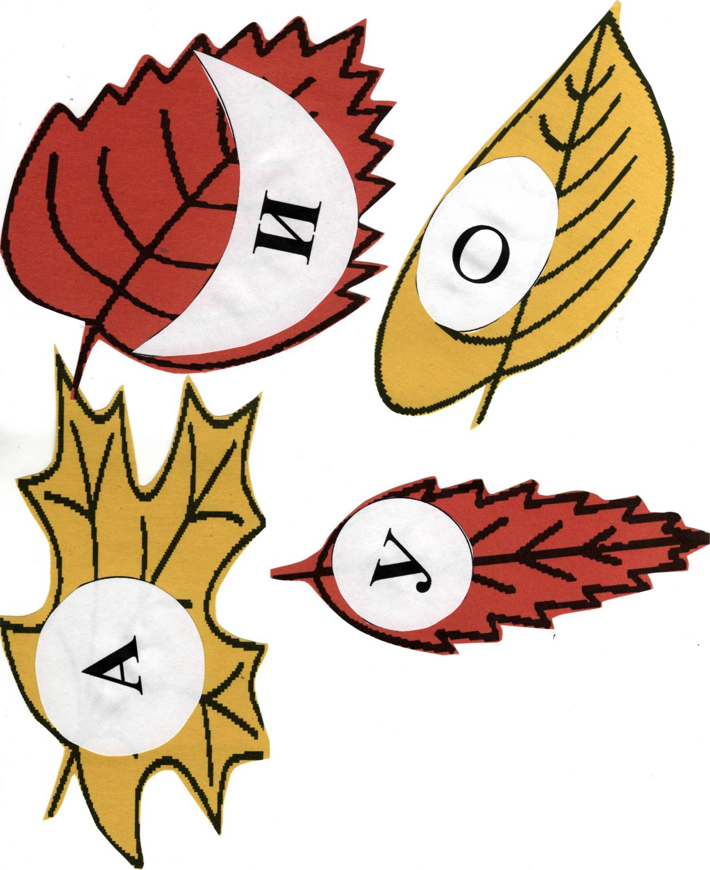

Раскрась узкие листья в желтый цвет, а широкие - в красный.
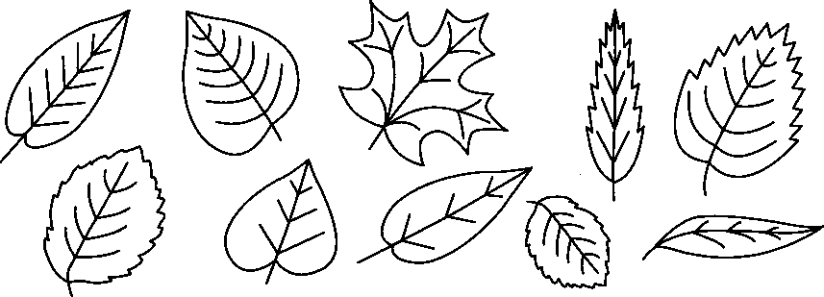

Схема описания и сравнения времен года
1. Солнце* 2. Небо** 3. Земля*** 4. Деревья
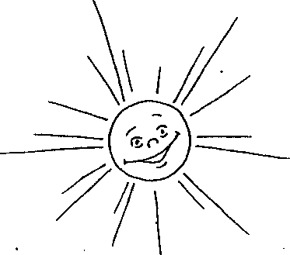 |  |  | 